公告附表——采购计划表：
标段 | 名称 | 内容 | 单位 | 数量 | 单价  (预算.元) | 合计  (预算.元) | 项目单位 | 采购方式 | 服务期\工期 | 资金来源 | 备注
标段1  （变压器维修） | 110kV新庙变电站2号主变压器返厂维修机动大修施工 | 详见清单 | 项 | 1 | 1949246.00 | 1949246.00 | 修试管理一处 | 询比采购 | 合同签订后-2023.12.15 | 大修费
合计 |  |  |  |  |  | 1949246.00

附件1：信息表
项目编号
项目名称
标段号
供应商名称
邮编
供应商详细通讯地址
联系人
手机
固定电话/传真
E-mail（电子邮箱）（务必填写准确）
供应商开票信息表
统一社会信用代码、纳税人识别号
国税局备案的地
国税局备案的联系电话
国税局备案的银行开户行名称
国税局备案的银行开户行帐号
资料附件 | 1.我公司改用增值税电子发票，各供应商在获取采购文件时填写有效电子邮箱，以便于接收增值税电子发票，具体事项见采购文件《标书款电子发票的说明》。  2.填写的增值税涉税信息内容必须与增值税一般纳税人资质认定时（或后续进行信息变更时）于国税局备案的信息一致。  3.若贵单位于我公司完成上述信息登记后进行了相关信息变更，请于办理国税局信息变更后至要求开具增值税专票前，凭更新后的证明文件至我公司办理信息变更手续。因贵单位未及时提供更新信息或提供信息有误而造成开具的增值税专用发票无法认证等问题，由贵单位自行承担由此造成的损失。

附件2：
《响应真实性承诺书》

内蒙古电力（集团）有限责任公司鄂尔多斯供电分公司物资供应处：
我公司参与贵公司组织采购的 （项目名称），我公司承诺所提交的材料、响应文件表述、响应文件内容是真实有效的。如有不实，则违反“诚实信用”原则，我公司承担由此引发的所有责任。

供 应 商： （盖单位章）
法定代表人或其委托代理人： （签字）
地址：
电话：
年 月 日

附件：3
法定代表人资格证明
（适用于无代理人的情况）
企业（供应商）名称：
单位性质：
地 址：
成立时间： 年 月 日
经营期限：
姓名： 性别：
年龄： 职务：
系 的法定代表人。
附：法定代表人居民身份证正反面扫描件
法定代表人居民身份证 | 法定代表人居民身份证

特此证明。
法定代表人： （签字/签章）
供应商： （加盖单位公章）
年 月 日
法人代表授权委托书
（适用于有委托代理人的情况）
本人 （姓名）系 （供应商名称）的法定代表人（单位负责人），现委托 （姓名）为我方代理人。代理人根据授权，以我方名义签署、澄清、说明、补正、递交、撤回、修改 （项目名称） (项目编号)(XXX标段)响应文件、签订合同和处理有关事宜，其法律后果由我方承担。
委托期限： 。（可参考：自本委托书签署之日起至响应文件有效期满）
代理人无转委托权。
附：法定代表人（单位负责人）身份证正反面扫描件。

法定代表人（单位负责人）身份证

法定代表人（单位负责人）身份证

附：委托代理人身份证正反面扫描件。

委托代理人身份证

委托代理人身份证

供应商： （盖章）
法定代表人（单位负责人）： （签字或签章）
身份证号码：
委托代理人： （签字）
身份证号码：
联 系 方式：
年 月 日
附件4：
（一）信用中国查询方式或下载信用报告
1、国家信息中心主办“信用中国”网站地址：http://www.creditchina.gov.cn打开网页后，点击“信用服务”。
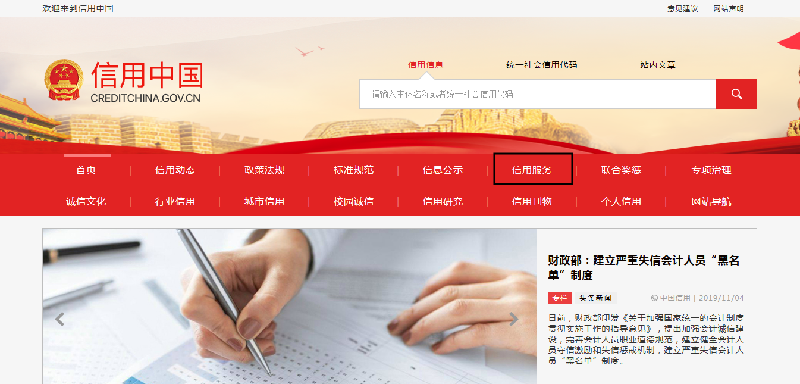

2、在以下页面中点击“失信被执行人”
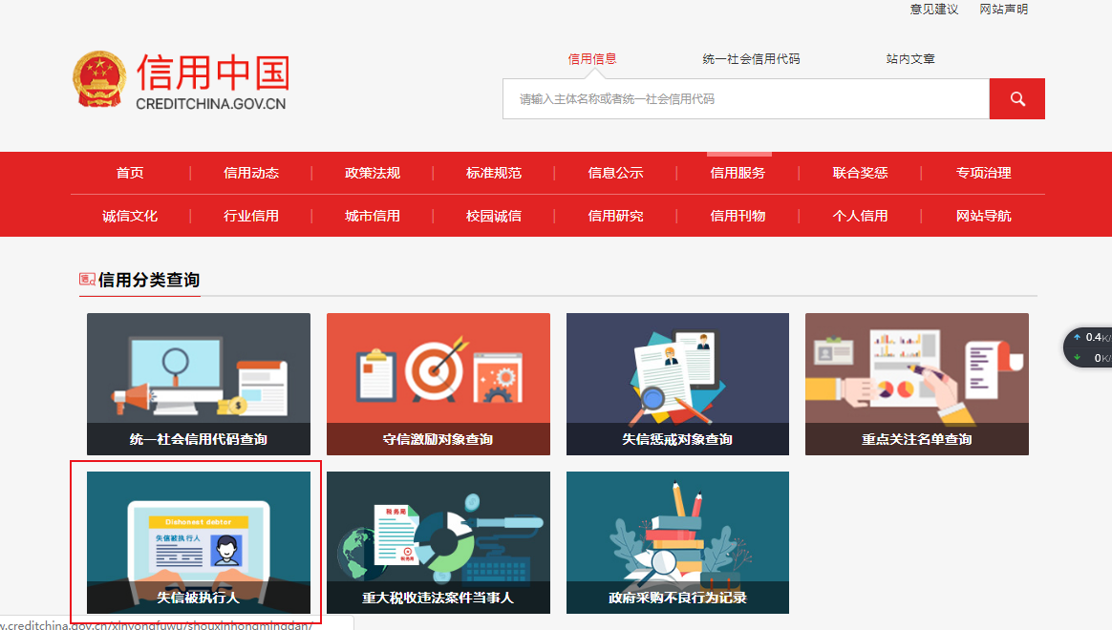
3、在查询窗口输入查询企业名称，将查询结果截图
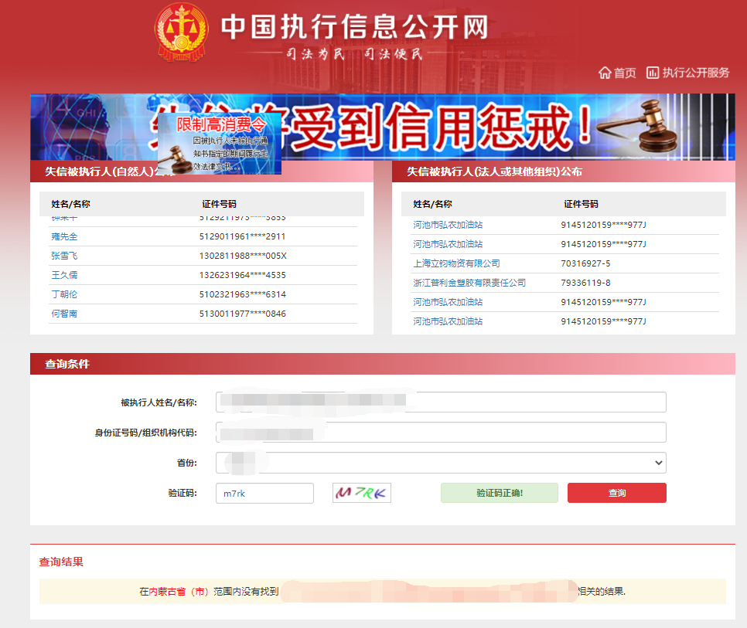
（二）国家企业信用信息公示系统查询方式
1、登录“国家企业信用信息公示系统”网站地址：http://www.gsxt.gov.cn/index.html，在查询窗口输入企业名称，点击查询。
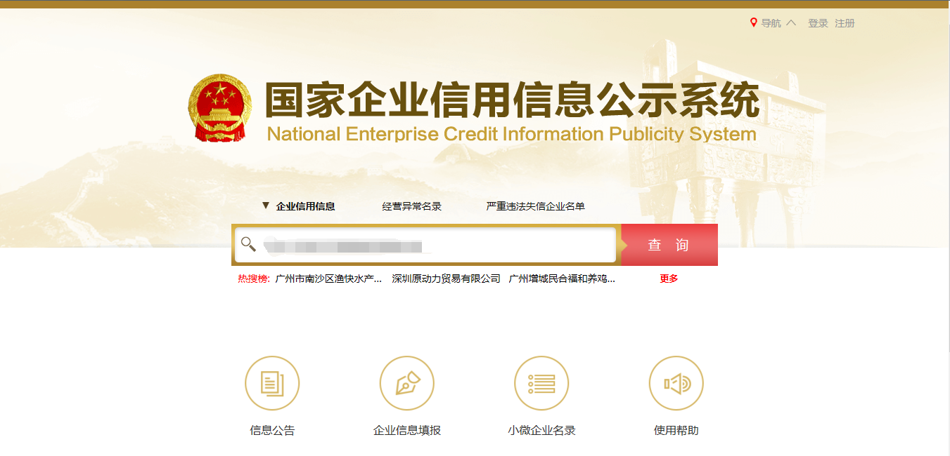
2、点击进入企业界面。

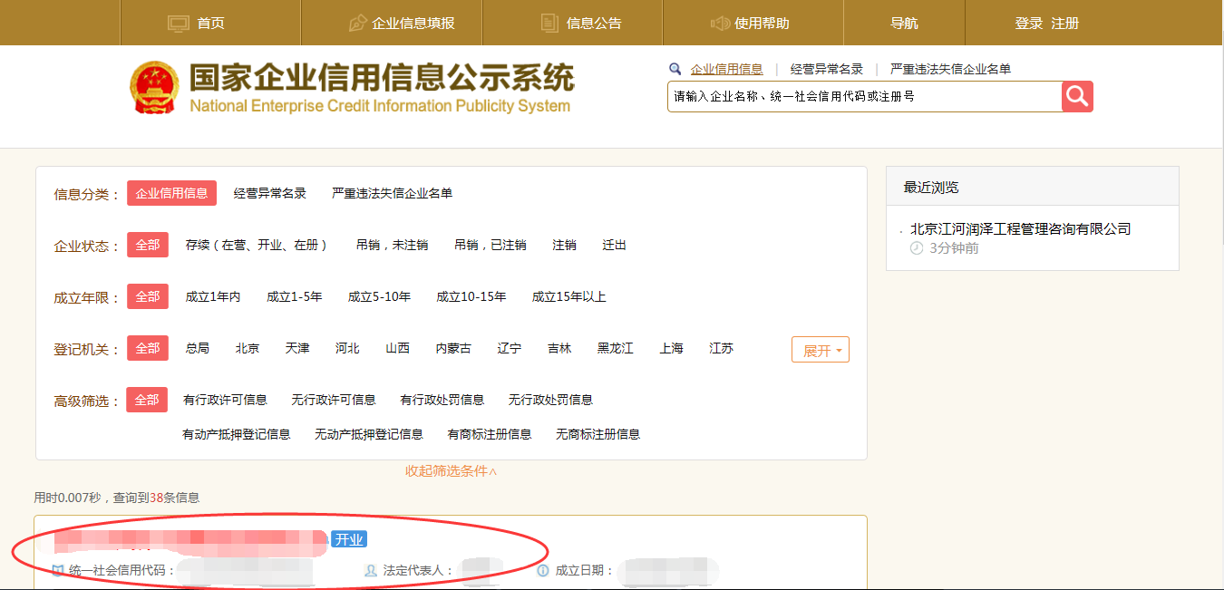

3、点击“列入严重违法失信企业名单（黑名单）信息”，查询后截图。
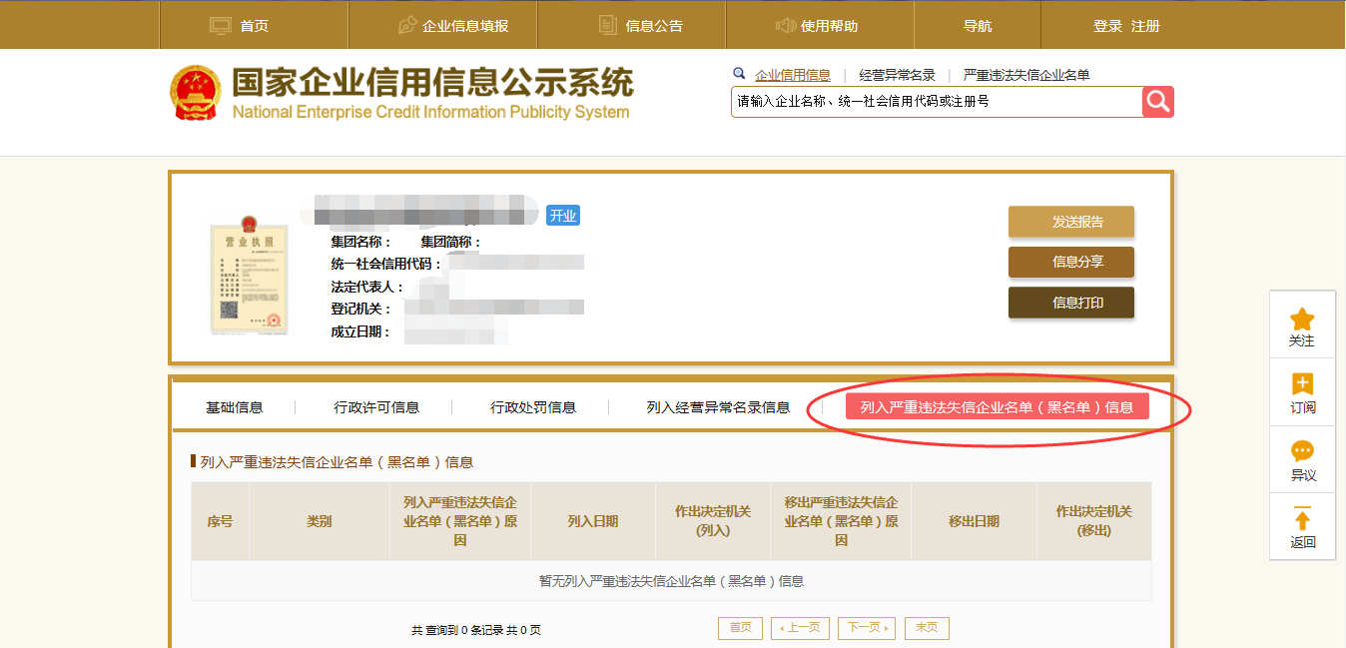
（三）中国裁判文书网查询方式
1、供应商查询
（1）打开“中国裁判文书网”网站（http://wenshu.court.gov.cn/），点击高级检索；
（2）在全文检索中输入“行贿罪”，并选择“全文”；
（3）在“当事人”处输入供应商全称；
（4）在裁判日期选择近三年，点击检索；
（5）截取成功截图如下（须截取到左上角的时间）。
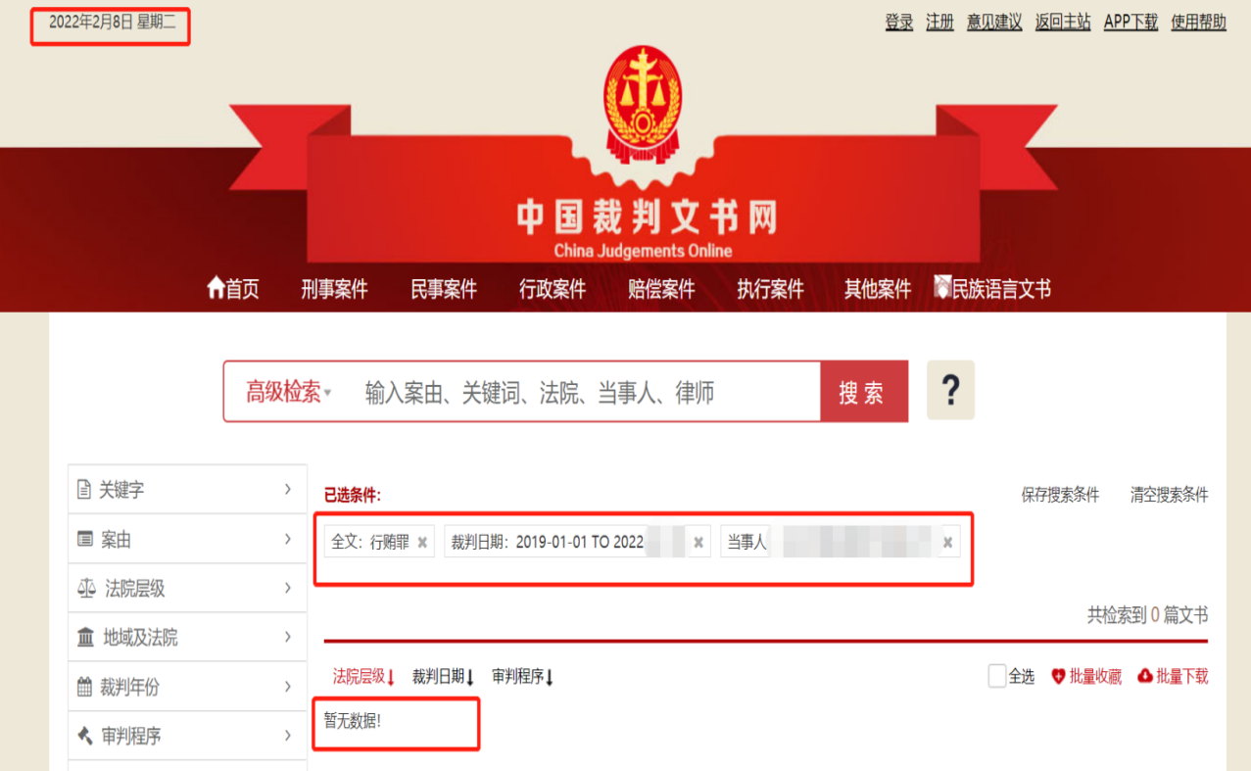
2、企业法定代表人查询
（1）打开“中国裁判文书网”网站（http://wenshu.court.gov.cn/），点击高级检索；
（2）在全文检索中输入“行贿罪”，并选择“全文”，在“当事人”处输入企业法定代表人姓名；
（3）在裁判日期选择近三年，点击检索；
（4）然后点击保存搜索条件；再次点击高级检索，在全文检索中输入供应商全称，并选择“全文”，点击检索；
（5）截取成功截图如下（须截取到左上角的时间）。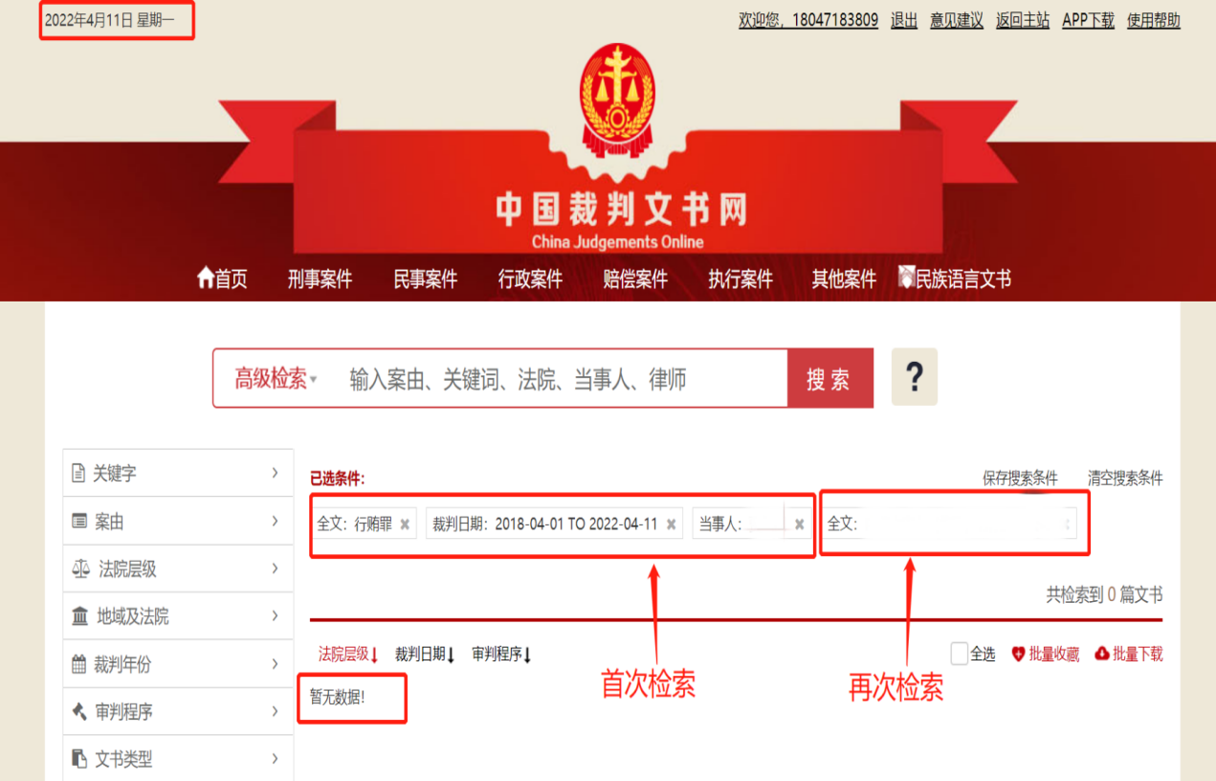

注：以上各信誉截图样式仅供参考。

